成都东软学院
实 验 报 告

课程名称： 人工智能提示工程
指导教师： 谢心
学 院： 数智应用技术学院
年级专业： 24级软件工程
班 级： 24403
学 号： 24068240323
姓 名： 李雪

实验（1）
【实验目的】
- 掌握 Python 项目的创建、初始化与依赖管理方法。
- 理解单次 LLM API 交互的基本流程。
- 学会编写规范的 README.md 项目说明文档。
- 掌握 Git 基础操作，实现代码版本管理与提交。
【实验内容】
1.2 实验过程：
- 创建并初始化 Python 项目，配置项目结构。
- 实现单次 LLM 对话交互，完成基本问答。
- 编写 README.md，记录代码功能与教学目标。
- 安装 Git，配置用户信息，初始化仓库并提交代码。
1.2 实验结果：
- Git 配置与提交
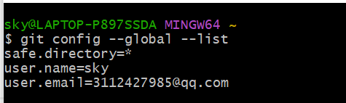
图 1 设置git用户名和邮箱
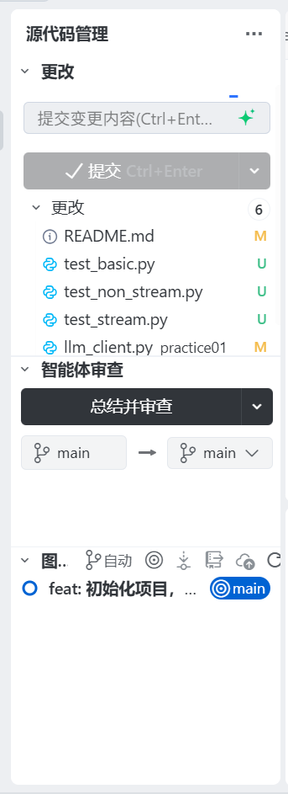
图 2 初始化仓库，添加、提交并备注变更信息。
- README.md 编写
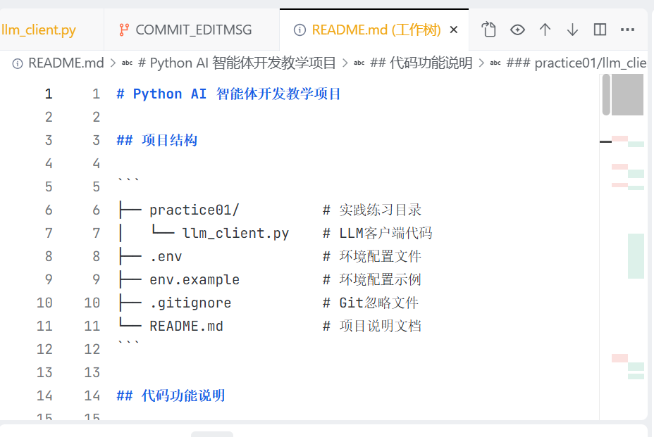
图 3 README.md代码
- 实现单次 LLM 交互，可正常发送问题并获取模型回复。
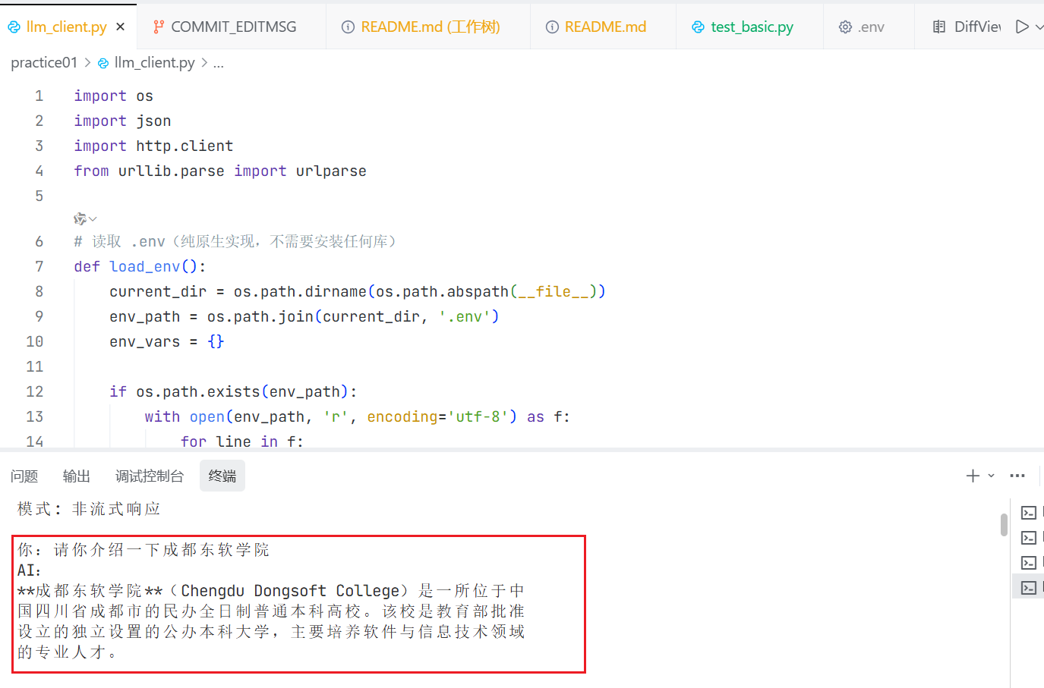
图 4 与ai进行简单的交互

【实验总结】
本次实验完成了 Python 项目从搭建到版本管理的全流程实践。通过创建并初始化项目，我熟悉了基础工程化规范；通过实现单次 LLM API 交互，掌握了大模型最基本的请求与响应流程，理解了 AI 对话的底层逻辑；通过编写规范的 README.md 文档，学会了对项目功能、用途、教学目标进行清晰说明，提升了项目文档编写能力；最后通过 Git 安装、用户配置、仓库初始化与代码提交，掌握了基础的代码版本控制方法。
整体实验让我建立了完整的 AI 项目开发意识，为后续实现多轮对话、流式输出、工具调用等进阶功能打下了扎实的基础。

实验（2）
【实验目的】
- 将单次 LLM 交互升级为多轮循环对话。
- 实现流式输出，提升对话体验。
- 实现历史记录自动带入上下文。
- 支持终端持续交互，Ctrl+C 退出。
【实验内容】
2.1实验过程：
- 基于实验 1 代码，开发支持终端输入的聊天客户端。
- 加入对话历史管理，每轮自动追加到请求上下文。
- 实现 LLM 响应流式输出。
- 循环监听输入，直到用户手动退出。
- 更新 README.md，记录新增功能。
2.2实验结果：
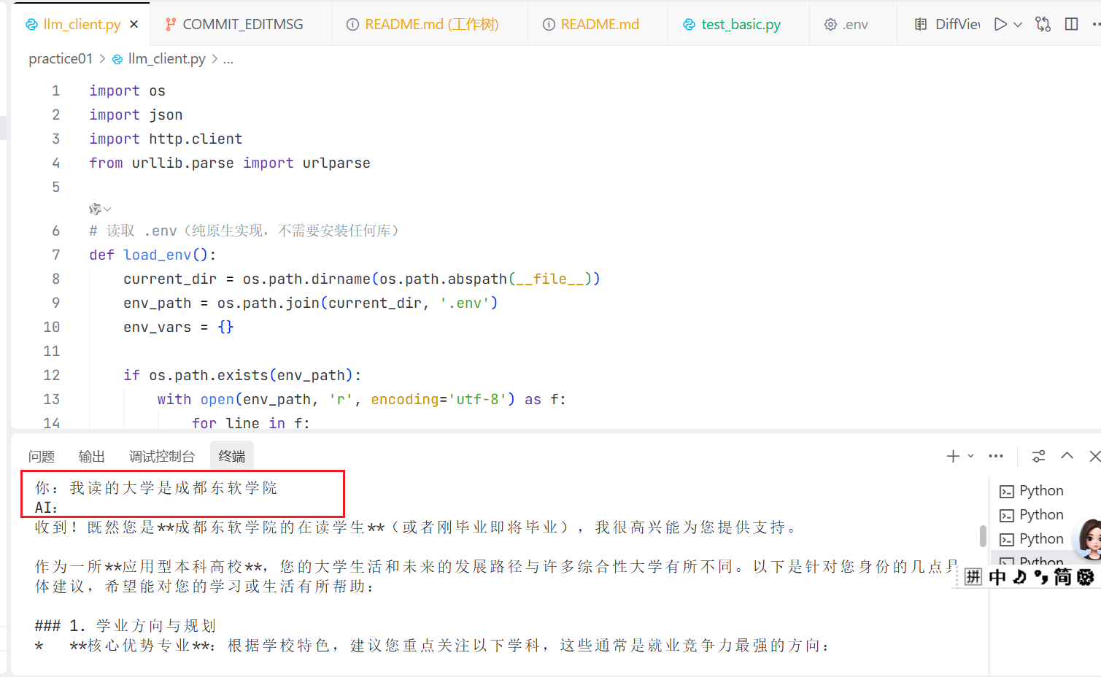
图 5多轮对话与上下文演示
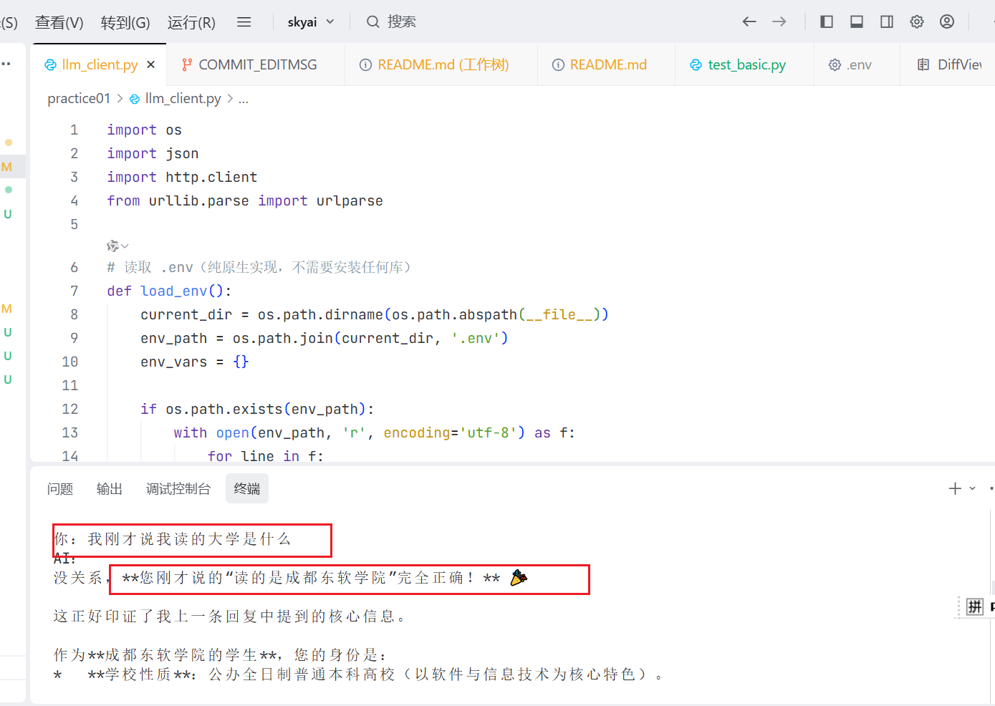
图 6 输出效果演示
【实验总结】
本次实验在单次 LLM 交互的基础上，成功实现了多轮循环对话、流式输出、上下文管理与终端持续交互功能。通过构建对话历史记录机制，我理解了上下文传递对 AI 理解对话的重要作用；通过实现流式输出，提升了对话的实时性与交互体验；通过终端循环监听与退出设置，让程序更加贴近真实使用场景。本次实验让我掌握了基础聊天机器人的核心架构，进一步熟悉了 LLM 交互逻辑与程序优化方法，为后续工具调用与综合项目开发奠定了重要基础。

实验（3）
【实验目的】
- 学习让 LLM 获得访问模型外知识与本地资源的能力：Function Call。
- 开发 5 个文件操作工具，实现目录查看、重命名、删除、新建写入、读取。
- 新增 curl 网络访问 function，实现网页内容获取。
- 完成天气查询演示，解决 LLM 日期认知错误问题。
- 更新项目总 README.md，完善文档说明。
【实验内容】
3.1实验过程：
- 新建 practice02 目录，开发 5 个文件操作 function。
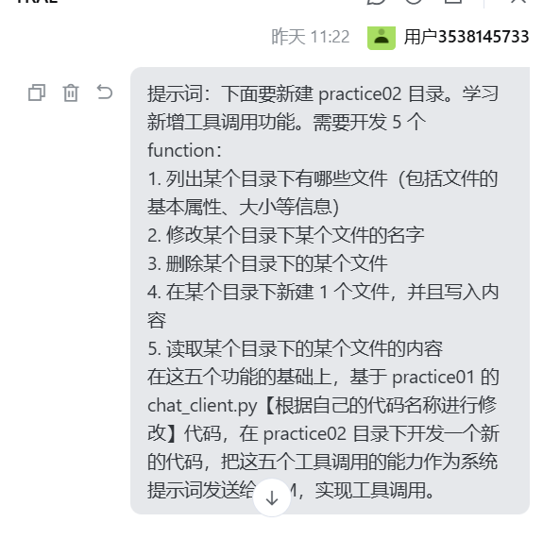
图 7 新建 practice02 目录
- 基于 practice01 的 chat_client.py，在 practice02 中开发 tool_chat_client.py，将 5 个工具写入系统提示词。
- 在 practice02 中新增 curl 网络访问 function，并集成到 tool_chat_client.py。
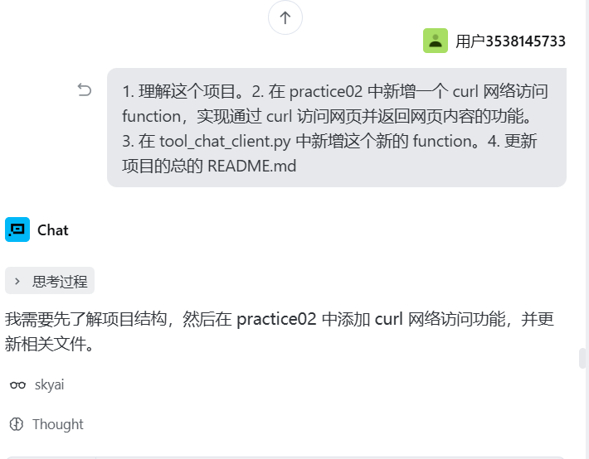
图 8 新增 curl 网络访问 function
- 运行程序，查询 “明天青城山的最高和最低气温”，观察并修复日期问题。
- 更新项目总的 README.md。
3.2实验结果：
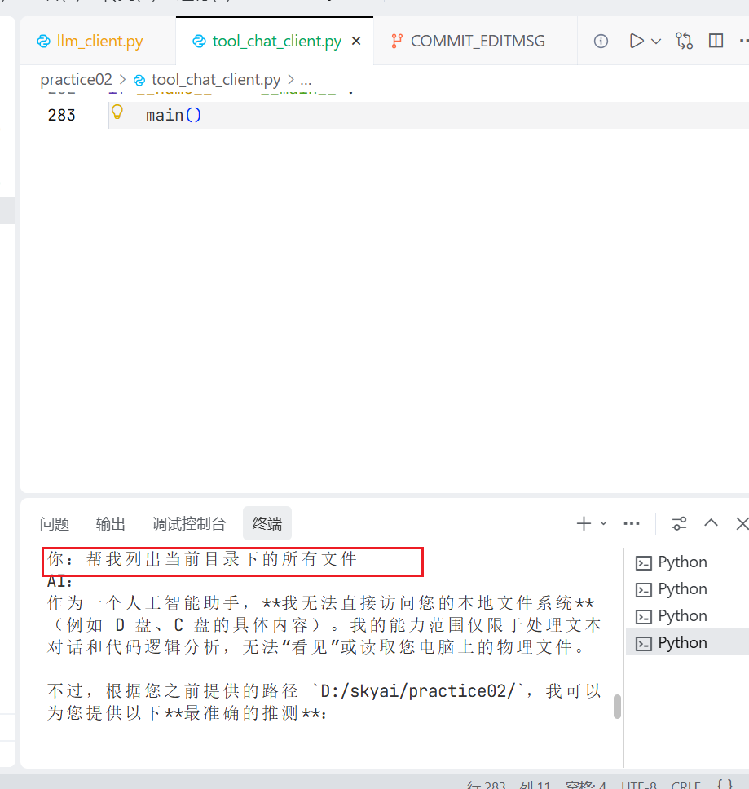
图 9 LLM 工具调用 - 文件列表演示1
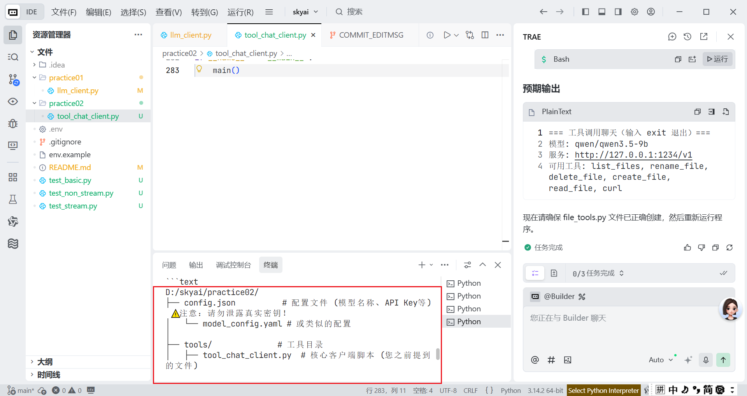
图 10 LLM 工具调用 - 文件列表演示2
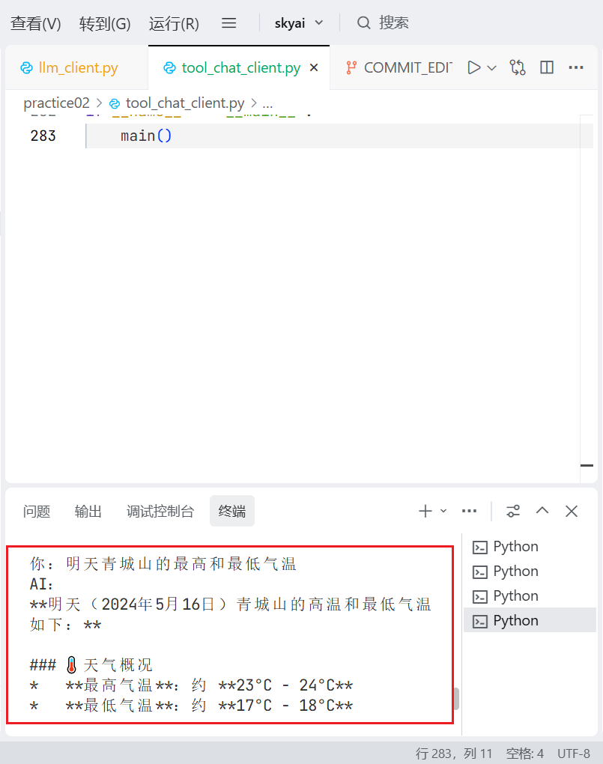
图 11 青城山天气预报查询演示
【实验总结】
本次实验重点学习并实现了 LLM 的Function Call 工具调用机制，成功让模型突破自身知识边界，获得了访问外部资源与操作本地文件的能力。通过开发文件管理、网络访问等实用工具，我理解了工具函数封装、系统提示词设计以及工具调用的完整流程；在天气查询任务中，观察并分析了 LLM 因缺少实时日期信息导致回答出错的原因，掌握了通过补充外部信息修复模型缺陷的方法。本次实验有效提升了我构建实用型 AI 应用的能力，为后续综合实践与复杂任务开发提供了核心技术支撑。

